生命周期说明书

状态： | 草稿 | 标识号：
 | 评审 | 当前版本： | 2.0
 | 初始版 | 前一版本：
 | 修订版 | 发布日期： | 20181130

修改历史
日期 | 版本 | 作者 | 修改内容 | 评审号 | 变更号
20181130 | 2.0 | 姚泊彰 | 新文件
20181207 | 2.1 | 姚泊彰 | 增加生命周期分析部分
20181228 | 2.2 | 姚泊彰 | 生命周期2.0内容修正，定稿

目录
1 引言（Introduction） 4
1.1 编写目的（Purpose） 4
1.2 读者对象（Reader） 4
1.3 项目背景(Background of Project) 4
1.4 编写目标(Goal) 4
2 生命周期口径 5
2.1 生命周期1.0 5
2.2 生命周期2.0 6
3 生命周期2.0内容和目的 9
4 生命周期2.0应用场景 11
5 生命周期2.0改造方案 12

引言（Introduction）

编写目的（Purpose）
本文档主要用于介绍整个益丰会员在益丰消费的生命周期划分方式、目的及依据。

读者对象（Reader）
项目相关人员及对该项目感兴趣的人员。

项目背景(Background of Project)
该体系为CRM精准营销项目下主流券的主干预体系，主要目的是认知益丰会员在益丰的成长路径、成熟特点及衰退行为。

编写目标(Goal)
目标是使所有项目相关人员了解当前生命周期的划分方式，清楚生命周期两个版本之间的设计思想及转变。

生命周期口径

生命周期1.0
生命周期1.0的设计思想如图：
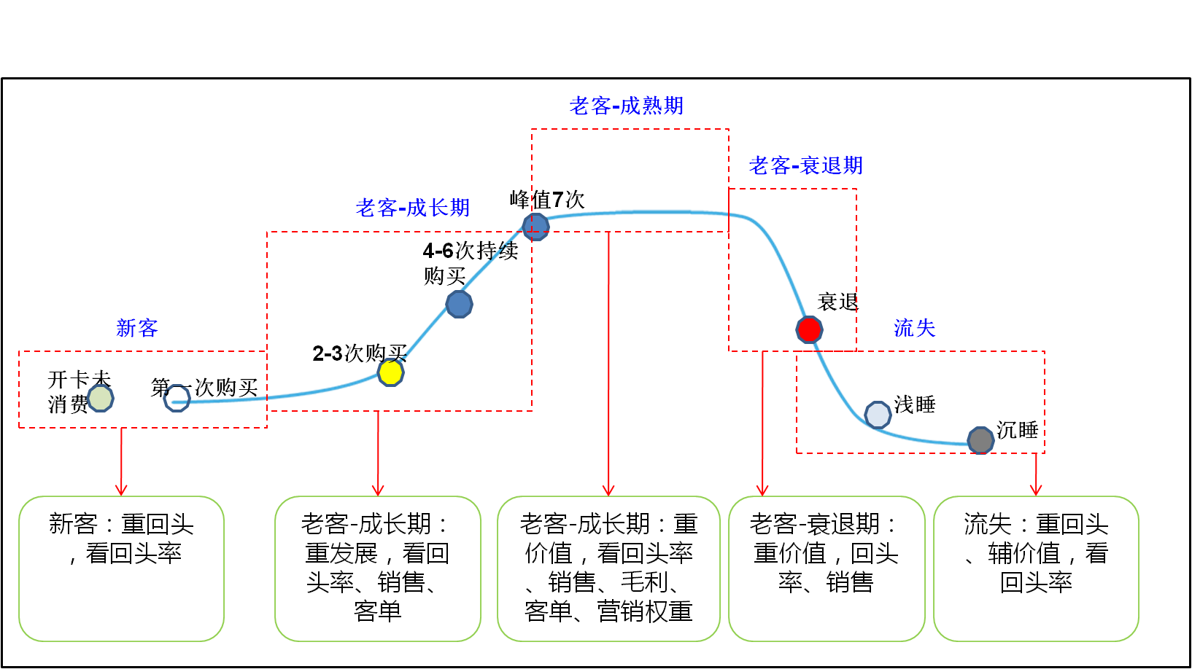
图2.1 生命周期1.0口径设计思路图
生命周期1.0主要分为新客、老客、流失：新客分为新客有消费和新客无消费；老客分为慢病1次、慢病2~6次、慢病6次以上、常规1次、常规2~6次、常规6次以上；流失是一个整体，未继续划分。生命周期1.0划分的口径如下表：
表2.1 生命周期1.0口径表
生命周期 | 口径
新客 | 1、新客无消费：历史无消费会员  2、新客有消费：历史购买次数=1，且近9个月有消费
老客 | - 慢病1次：近9个月有消费，同时历史购买次数>=2次，同时购买过1次慢病商品  - 慢病2~6次：近9个月有消费，同时历史购买次数>=2次，同时购买过2~6次慢病商品  - 慢病6次以上：近9个月有消费，同时历史购买次数>=2次，同时购买过6次以上慢病商品  - 慢病1次：近9个月有消费，同时历史购买次数>=2次，同时没购买过慢病商品，同时近9个月消费为1次  - 慢病2~6次：近9个月有消费，同时历史购买次数>=2次，同时没购买过慢病商品，同时近9个月消费为2~6次  - 慢病6次以上：近9个月有消费，同时历史购买次数>=2次，同时没购买过慢病商品，同时近9个月消费为6次以上
流失 | 近9个月未消费，历史购买次数>=1次

生命周期2.0
生命周期2.0的划分基于生命周期1.0做了如下几个改变：
- 放弃老客的叫法，放弃慢病和常规作为生命周期口径的划分方式
- 新增成长期、成熟期、衰退期
- 口径的修改
生命周期2.0口径设计如图：
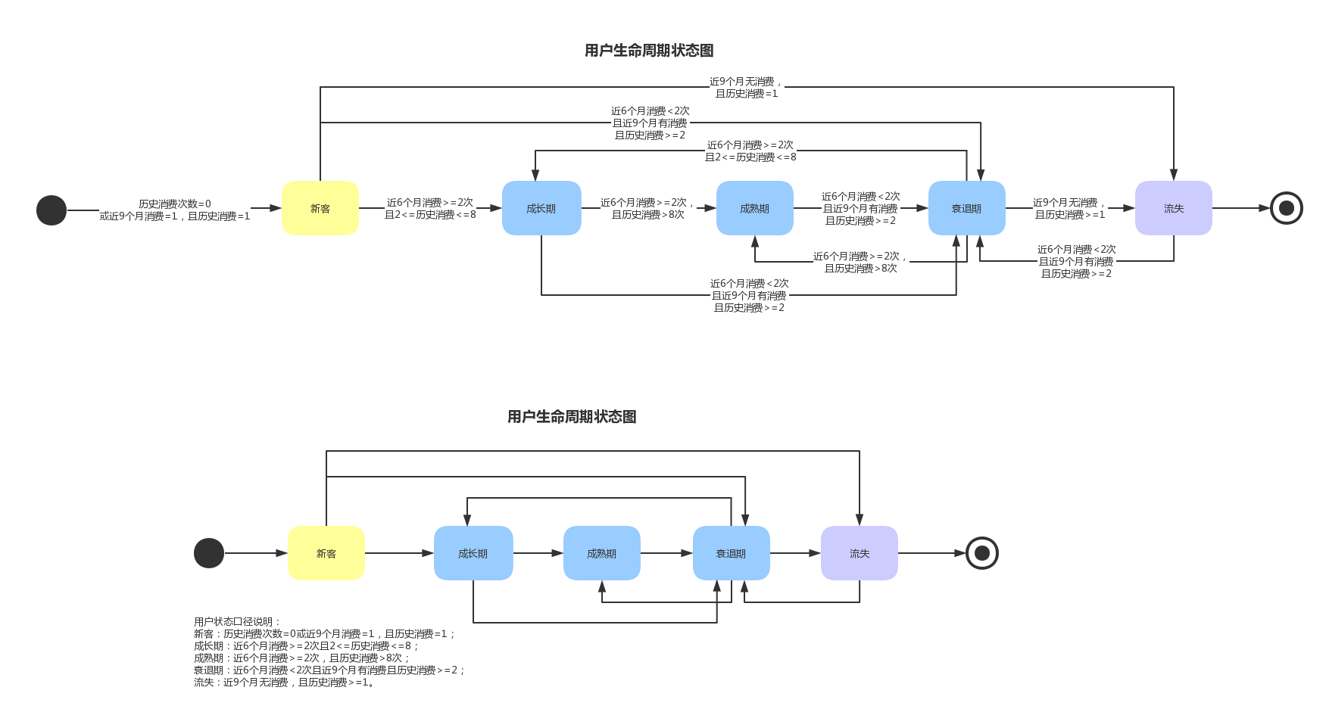
图2.2 生命周期2.0口径设计图
生命周期2.0（一级）主要分为新客、成长期、成熟期、衰退期、流失。生命周期划分的口径如下表：
表2.2 生命周期2.0口径表LEVEL1
生命周期 | 口径
新客 | （历史无消费会员）或（历史购买次数=1，且近9个月有消费）
成长期 | 近6个月消费次数>=2次，同时历史购买次数为2~8次
成熟期 | 近6个月消费次数>=2次，同时历史购买次数>8次
衰退期 | 近6个月消费次数<2次，同时历史购买次数>=2次，同时9个月内有消费
流失 | 近9个月未消费，历史购买次数>=1次
生命周期2.0（一级）划分主要具有如下特点：
- 便于理解。新的生命周期划分更利于理解整个生命周期的含义。
- 阶段分明。会员在各个周期之间的跳转界限分明。
- 定义科学。所有口径指标均有数据依据。
生命周期2.0（一级）口径确定依赖的数据为：《生命周期分析口径参考数据》
- 新客购买次数的定义
参考数据《生命周期分析口径参考数据》中的《生命周期一级口径分析数据》sheet页，可以看到0次和1次会员回头率相对较低，1次到2次的总体回头率甚至比0次到1次的总体回头率还略有下降，因此考虑新客会员的购买次数确定为0次或1次。
- 成长期与成熟期购买次数的确定
参考《生命周期分析口径参考数据》中的《生命周期一级口径分析数据》sheet页，以0.005为斜率阈值，即每增长一次，回头率增长高于0.005，确定购买次数为8次以内回头率增长迅速，考虑阶段可能是成长期。相应的购买次数大于8次回头率渐趋稳定，考虑进入成熟期。
- 流失时间的确定
参考《生命周期分析口径参考数据》中的《帕累托分析》sheet页，取2017年10月数据（具有同比性），帕累托阈值91.13，可以得到流失时间为270，即在9月内用户会回来的概率达到91.13%。考虑流失时间取9个月。
- 衰退期时间+次数的确定
参考《生命周期分析口径参考数据》中的《衰退口径定义数据》sheet页，可以看出对于每个月内，限制次数小于2次时曲线斜率最大，回头率变化最快。考虑次数限制选择2次。对于次数小于2次的口径下，取会员占比小于35%口径得到月份为6个月。即衰退期为消费次数>=2次（区别新客）且9个月内有消费（区别流失）且6个月内消费次数<2次（衰退群体）。

生命周期2.0（二级）主要分为新客无消费、新客有消费、成长期、成熟期、衰退期、流失。生命周期划分的口径如下表：
表2.3 生命周期2.0口径表LEVEL2
生命周期一级 | 生命周期二级 | 口径
新客 | 新客无消费 | 历史无消费会员
新客 | 新客有消费 | 历史购买次数=1，且近9个月有消费
成长期 | 无 | 近6个月消费次数>=2次，同时历史购买次数为2~8次
成熟期 | 无 | 近6个月消费次数>=2次，同时历史购买次数>8次
衰退期 | 无 | 近6个月消费次数<2次，同时历史购买次数>=2次，同时9个月内有消费
流失 | 沉睡 | 上次消费时间距今9个月到2年之间，历史购买次数>=1次
流失 | 中度沉睡 | 上次消费时间距今2年到3年之间，历史购买次数>=1次
流失 | 深度沉睡 | 上次消费时间距今3年以上，历史购买次数>=1次

生命周期2.0（二级）口径确定依赖的数据为：《生命周期分析口径参考数据》
- 新客二级口径的定义
参考数据《生命周期分析口径参考数据》中的《生命周期二级口径分析数据》sheet页，可以看到1次用户近一月回头率是0次用户的5倍，属于不同质量的群体，而从顾客生命周期的角度考虑0次和1次消费也属于不同状态，因此考虑新客会员二级口径划分为新客有消费和新客无消费。
- 流失二级口径的定义
参考《生命周期分析口径参考数据》中的《生命周期二级口径分析数据》sheet页，按照口径近一月回头率节点1.7%和1%，得到会员三段在消费时间上的口径为上次消费时间距今9个月到2年之间、上次消费时间距今2年到3年之间以及上次消费时间距今3年以上，三个群体的近一月回头率分别以3倍递减，质量具有可区分度。

另外，生命周期2.0一级和二级划分后的会员分布数据见表《生命周期分析口径参考数据》中的《生命周期一级口径分布数据》和《生命周期二级口径分布数据》sheet页。

生命周期2.0内容和目的
生命周期2.0每个周期的区别如下表：
表3.1 生命周期2.0区别内容表
生命周期 | 目的 | 策略 | 载体
新客 | 促使会员干预下回头  侧重指标看回头率 | 以细分维度找差异为主，尝试不同力度对回头率的影响 | 短信发券干预：全场券  自领券干预：全场券；单品券  等
成长期 | 促使会员消费更多次数，逐步提升消费金额  侧重指标看回头率、销售、客单，衰退率 | 考虑成长期的特性：  1、探索会员（个体/群体）与商品间的‘桥梁’特征，评估会员对商品的偏好及需求程度。  2、探索差异性较大的特征，以此差异化运营策略  3、自动化选品的深度、宽度和准确度 | 短信发券干预：全场券；品类券；单品券  自领券干预：全场券；品类券；单品券  等
成熟期 | 影响用户消费习惯，促使用户为公司创造更大价值  侧重指标看回头率，销售，客单，毛利率，毛利额，营销权重，衰退率 | 考虑成熟期的特性：  同‘老客-成长期’ | 短信发券干预：全场券；品类券；单品券  自领券干预：全场券；品类券；单品券  等
衰退期 | 有效挽回用户，防止用户流失  侧重指标看回头率，销售，流失率 | 考虑衰退期的特性：  同‘老客-成长期’ | 短信发券干预：全场券；品类券；单品券  自领券干预：全场券；品类券；单品券  等
流失 | 促使用户干预下回头  侧重指标看回头率 | 1、以细分维度找差异为主，尝试不同力度对回头率的影响  2、探索会员历史偏好及差异化特征对当前状态的影响，应用到当前的策略中  3、自动化选品的深度、宽度和准确度 | 短信发券干预：全场券；品类券  自领券干预：全场券；品类券  等

生命周期2.0每个周期的共同点如下表：
表3.2 生命周期2.0共同内容表
共同点 | 内容
方法论 | 均使用精准营销“选品--精选--精排--规则--券匹配”的方法论进行计算
分析方式 | 虽然每个阶段目标不一致，但均使用AB_TEST的方式进行效果分析
管控 | 所有与生命周期有关的行为均由精准营销系统统一管控
生命周期2.0总体目的主要有以下几点：
- 整个生命周期是一个流动整体，生命周期的目的是使两边会员（新客、流失）通过中间过程（成长期、衰退期）逐步向中间（成熟期）流动
- 完成整个生命周期肩负的销售目标
- 培养用户的消费习惯、缩短用户消费间隔、增长用户消费客单、增加用户消费黏性

生命周期2.0应用场景
详见《生命周期2.0业务应用场景》。

生命周期2.0改造方案
详见《生命周期2.0改造方案》。

